BAB II
LANDASAN TEORI

- Definisi dan Pengertian

- Program Aplikasi
- Pengertian Program dan Aplikasi
Perangkat lunak aplikasi (bahasa Inggris:software application) adalah suatu subkelas perangkat lunak komputer yang memanfaatkan kemampuan komputer langsung untuk melakukan suatu tugas yang diinginkan pengguna. Biasanya dibandingkan denganperangkat lunak sistemyang mengintegrasikan berbagai kemampuan komputer, tapi tidak secara langsung menerapkan kemampuan tersebut untuk mengerjakan suatu tugas yang menguntungkan pengguna. Contoh utama perangkat lunak aplikasi adalahpengolah kata,lembar kerja, danpemutar media.
Beberapa aplikasi yang digabung bersama menjadi suatu paket kadang disebut sebagai suatu paket atau suite aplikasi(application suite). Contohnya adalah Microsoft Office dan Open Office.org, yang menggabungkan suatu aplikasi pengolah kata, lembar kerja, serta beberapa aplikasi lainnya. Aplikasi-aplikasi dalam suatu paket biasanya memiliki antarmuka pengguna yang memiliki kesamaan sehingga memudahkan pengguna untuk mempelajari dan menggunakan tiap aplikasi. Sering kali, mereka memiliki kemampuan untuk saling berinteraksi satu sama lain sehingga menguntungkan pengguna. Contohnya, suatu lembar kerja dapat dibenamkan dalam suatu dokumen pengolah kata walaupun dibuat pada aplikasi lembar kerja yang terpisah.
Program aplikasi pada komputer merupakan perangkat lunak siap pakai yang nantinya akan digunakan untuk membantu melaksanakan pekerjaan penggunanya. Dalam sebuah komputer aplikasi ini disiapkan sesuai kebutuhannya masing-masing.
Berikut ini adalah Program aplikasi yang dapat dibedakan lagi beberapa macam Taufik akbar., “Pengertian Program Aplikasi”, 2013, http://dasartheniktkj.blogspot.com/2012/04/pengertian-program-aplikasi.html, (diakses tgl. 08-Februari-2013, jam 09.52 Wib):
1) Word Processing
Word Processing adalah program yang dapat dipakai untuk menyunting naskah. Contoh : Microsoft Word, Lotus Ami Pro dan Word Perfect.
2) Desktop Publishing
Merupakan program yang mengatur tata letak cetakan pada suatu naskah sehingga siap untuk dicetak. Contoh : Ventura Publisher, Page Maker.
3) Program Speadsheet
Merupakan programprogram yang digunakan untuk mengolah data secara berkolom. Contoh : Microsoft Excell, Lotus Improv.
4) Database Management System
Salah satu kegunaan komputer didalam organisasi adalah untuk menyimpan data dalam jumlah besar. Dari data ini dapat dihasilkan berbagai informasi. Untuk menyimpan, mengolah data, dan kemudian menghasilkan informasi, diperlukan program yang disebut dengan program database management system (disingkat DBMS) dan sering disebut dengan program database saja. Contoh : Paradox, Foxpro, Microsoft Access, Approach.
5) Graphics
Salah satu kebutuhan pengguna adalah membuat gambar. Untuk itu ia bisa menggunakan program yang khusus digunakan untuk membuat gambar atau graphics. Seseorang yang tidak pintar menggambar dengan tangan, dapat membuat gambar yang bagus di komputer, karena gambar dikomputer mudah diubah dan diolah. Contoh : Corel Draw, Stanford Graphics, Visio.
6) Program Akuntasi
Aplikasi yang juga banyak dipakai dalam dunia bisnis adalah aplikasi yang berhubungan dengan keuangan dan akuntasi. Contoh : DacEasy Accounting, Pacioli 2000, PeachTree Accounting.
7) Program Statistik
Program statistik merupakan program yang digunakan untuk melakukan penelitian yang berhubungan dengan analisis statistik. Contoh : SAS, SPSS, Statisca.
8) Communication
Communication merupakan program yang digunakan untuk berkomunikasi dengan pemakai komputer lain. Contoh : Carbon Copy, DataFax, Procomm Plus, CrossTalk.
9) Multimedia
Multimedia merupakan software yang digunakan untuk menghubungkan komputer dengan peralatan multimedia seperti kamera video, kamera digital, video player. Contoh : Microsoft Video.
10) Game
Game merupakan program untuk permainan. Contoh : Flight Simulator, Baseball, Prince of Persia.
11) Antivirus
Antivirus merupakan program yang digunakan untuk mendetekdi dan menghilangkan virus yang tertular pada komputer yang sedang dipakai. Contoh : McAfee VirusScan, Norton Antivirus, AVG.
12) Custom Aplication
Program aplikasi yang dibuat berdasarkan kebutuhan khusus suatu organisasi atau perusahaan.

- Pengertian Flowchart
Flowchart merupakan gambar atau bagan yang memperlihatkan urutan dan hubungan antar proses beserta instruksinya. Gambaran ini dinyatakan dengan simbol. Dengan demikian setiap simbol menggambarkan proses tertentu. Sedangkan hubungan antar proses digambarkan dengan garis penghubung.
Flowchart merupakan langkah awal pembuatan program. Dengan adanya flowchart, urutan poses kegiatan menjadi lebih jelas. Jika ada penambahan proses maka dapat dilakukan lebih mudah. Setelah flowchart selesai disusun, selanjutnya pemrogram (programmer) menerjemahkannya ke bentuk program dengan bahasa pemrograman.
Simbol-simbol Flowchart yang biasanya dipakai adalah simbol-simbol Flowchart standar yang dikeluarkan oleh ANSI dan dan ISO. Berikut ini adalah simbol-simbol Flowchart :
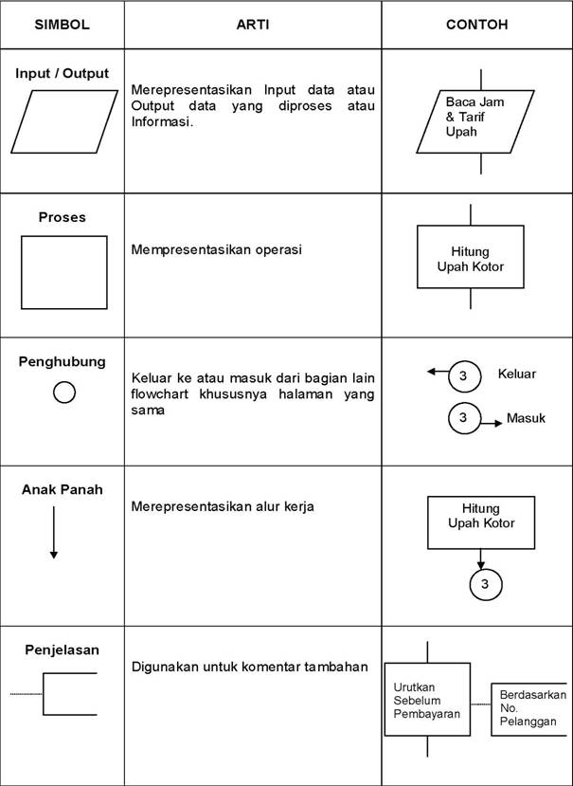
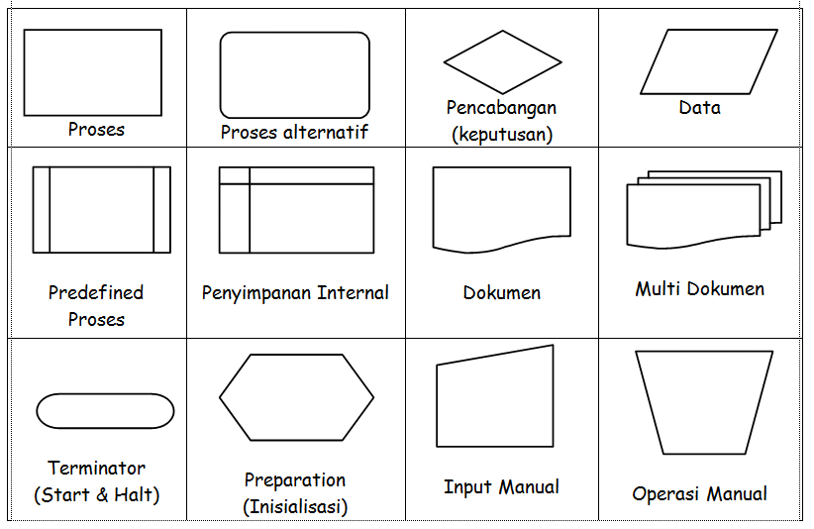
- Pengertian UML
UML adalah sebuah notasi pemodelan visual yang merupakan penggabungan dari beberapa notasi lainnya seperti Booch dan Notasi OMT. Penggabungan beberapa metode UML dimulai pada tahun 1993. Akhir tahun 1995 Unified Method versi 0.8 diperkenalkan. Unified Method diperbaiki dan di ubah menjadi UML pada tahun 1996. UML 0.1 disahkan dan diberikan pada Object Technology Group (OTG) pada tahun 1997.
UML menyediakan beberapa diagran visual yang menunjukan berbagai aspek dalam sistem. Banyaknya diagram tersebut dimaksudkan untuk memberikan gambaran yang lebih terintergrasi terhadap sistem yang akan dibangun. Beberapa diagram yang disediakan dalam UML antara lain :
- Diagram Use Case Bisnis
Diagram ini lebih di tujukan kepada stakeholder yang tidak mengerti tentang tool-tool design diagram dalam ilmu analisis dan perancangan sistem. Semua proses baik yang bisa di automatisasi sistem atau tidak digambarkan.
- Diagram Use Case
Merupakan suatu diagram yang berisi actor, use case serta relationship di antaranya. Use Case Diagram merupakan titik awal yang baik dalam memahami dan menganalisis kebutuhan sistem pada saat perancangan. Use Case Diagram dapat digunakan untuk menentukan kebutuhan apa saja yang di perlukan dari suatu sistem. Jadi dapat digambarkan dengan detail bagaimana satu sistem memproses atau melakukan sesuatu, bagaimana cara actor akan menggunakan sistem, serta apa saja yang dapat di lakukan terhadap suatu sistem. Notasi yang di gunakan dalam Use Case adalah persegi panjang yang merupakan system boundary, oval yang merupakan suatu proses, dan gambar orang yang berinteraksi dalam proses tersebut.
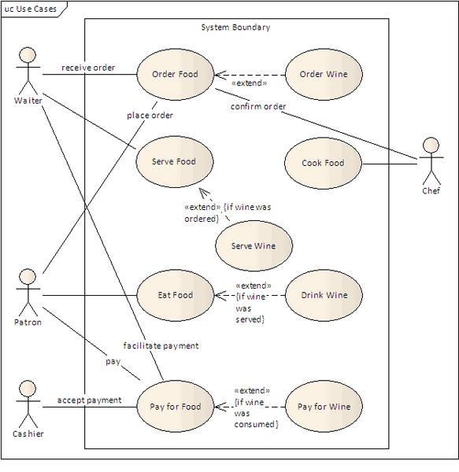
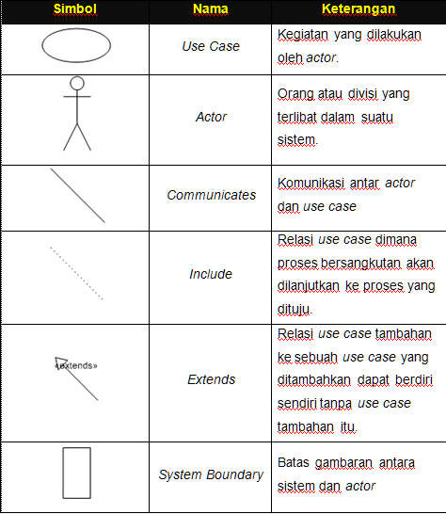
- Diagram aktivitas/Activity Diagram
Diagram ini digunakan untuk menganalisis behaviour dengan use case yang lebih kompleks dan menunjukkan interaksi-interaksi di antara mereka satu sama lain. Diagram aktivitas ini sebenarnya memiliki kesamaan dengan diagram skuensial dalam hal menggambarkan aliran data pada model bisnis. Tetapi diagram aktifitas ini biasanya digunakan untuk menggambarkan aktivitas bisnis yang lebih kompleks, di mana digambarkan hubungan antar satu use case dengan yang lainnya.

- Diagram sekuensial
Merupakan suatu diagram inteaksi yang menggambarkan bagimana objek-objek berpartisipasi dalam bagian interaksi dan pesan yang di tukar dalam urutan waktu. Sequence Diagram merupkan peralatan untuk interaksi berkomunikasi diagram.
- Diagram kolaborasi
Digram ini mempresentasikan interaksi dan hubungan antar objek yang terbentuk pada langkah awal dari domain modeling process. Digram ini juga di gunakan untuk membuat model message antara objek yang berbeda.
- Diagram kelas
Diagram ini di gunakan untuk menggambarkan perbedaan yang mendasar antara class-class, hubungan antar class, dan di mana sub-sistem class tersebut. Pada class diagram terdapat nama class, attributes, operations serta association(hubungan antar kelas)
- Diagram statechart/Statechart Diagram
Diagram ini digunakan untuk membuat model bagaimana suatu objek mengalami perubahan state, menggambarkan behaviour dari sub sistem, membuat model interaksi antara class-class dan model dari tampilan sistem. Statechart diagram banyak di gunakan pada saat peralihan antara analisis dan fase desain. Umumnya digunakan untuk menggambarkan sistem interaktif yang real time. Diagram ini bersifat opsional dalam perancangan sistem.
- Diagram komponen/Component Diagram
Digram Komponen digunakan untuk membuat model komponen-komponen software dan hubungan bagaimana komponen-komponen tersebut berinteraksi satu sama lain.
- Diagram deployment
Digunakan untuk membuat model di mana komponen-komponen terinstal kedalam sistem-sistem dan bagaimana mereka berinteaksi satu sama lainnya.

- Pengertian Bagan Terstruktur
Bagan ini menggambarkan bagaimana proses internal yang terjadi di dalam suatu modul. Aliran data apa saja dan bagaimana hubungannya dengan modul yang lainnya.
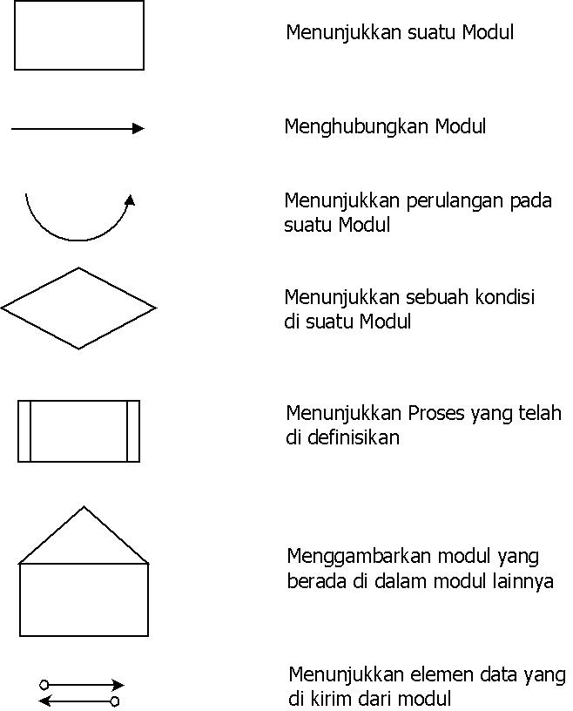
- Istilah-istilah dalam Basis Data
- ERD
Adalah sebuah pendekatan top-bottom dalam perancangan basis data yang di mulai dengan mengidentifikasikan data data terpenting yang di sebut dengan entitas dan hubungan antara entitas-entitas tersebut yang di gambarkan pada suatu model. Karena terhadap keterbatasan pada ER model, maka terdapat pengembangan penambahan konsep semantik pada ER yang di sebut Enchanced Entity Relational(EER) Model.
Hubungan pada ERD yang paling umum pada binary relationship terdiri atas :
- one to one, contohnya penduduk dan KTP
- one to many, comtohnya mahasiswa mengambil banyak mata kuliah
- many to many, contohnya dosen dan mata kuliah
- Normalisasi
Adalah suatu teknik dengan pendekatan bottom-up yang di gunakan untuk membantu mengidentifikasikan hubungan. Di mulai dari menguji hubungan, yaitu functional dependencies antara atribut. Pengertian lainnya adalah suatu tekhnik yang menghasil kan sekumpulan hubungan dengan sifat-sifat yang diinginkan dan memenuhi kebutuhan perusahaan.
Tujuan normalisasi antara lain :
- minimal jumlah atribut yang diperlukan untuk mendukung kebutuhan perusahaan
- atribut dengan hubungan logika yang menjeaskan mengenai functional dependencies
- minimal duplikasi untuk tiap atribut
- Spesifikasi File
- Pengertian HIPO
Menurut Jogiyanto (2005:787) ”HIPO (Hierarchy plus Input – Process - Output) merupakan metodologi yang dikembangkan dan didukung oleh IBM. Tetapi saat ini HIPO juga banyak digunakan sebagai alat disain dan teknik dokumentasi dalam siklus pengembangan sistem”.
HIPO dapat digunakan sebagai alat pengembangan sistem dan teknik dokumentasi program. Penggunaan HIPO ini mempunyai sasaran utama sebagai berikut:
- Untuk menyediakan suatu struktur guna memahami fungsi-fungsi dari program.
- Untuk lebih menekankan fungsi-fungsi yang harus diselesaikan oleh program, bukannya menunjukkan statemen-statemen program yang digunakan untuk melaksanakan fungsi tersebut.
- Untuk menyediakan penjelasan yang jelas dari input yang harus digunakan dan output yang harus dihasilkan oleh masing-masing fungsi pada tiap-tiap tingkatan dari diagram-diagram HIPO.
- Untuk menyediakan output yang tepat dan sesuai dengan kebutuhan-kebutuhan pemakai.

- Pengertian Prototype Program Aplikasi
Fungsinya membuat model kerja suatu aplikasi basis data. Tahapan ini bersifat opsional. Tujuan utama tahapan ini adalah :
- untuk mengidentifikasi fitur sistem yang sedang berjalan
- untuk memberikan perbaikan-perbaikan atau penambahan fitur baru
- untuk klarifikasi kebutuhan user
- untuk evaluasi kelayakan dan kemungkinan apa yang terjadi dengan desain sistem.
Terdapat 2 macam prototipe yang di gunakan saat ini yaiu
- requirements prototyping
menggunakan prototipe untuk menentukan kebutuhan dari aplikasi basis data yang diinginkan dan ketika kebutuhan tersebut terpenuhi maka prototipe akan di buang
- evoutionary prototyping
digunakan untuk tujuan yang sama. Perbedaannya adalah prototipe ini tidak di buang tetapi dikembangkan untuk pengembangan selanjutnya menjadi aplikasi basis data yang di gunakan.

- Sertifikasi Kompetensi

Didalam penerbitan sertifikat kompetensi terdapat beberapa istilah – istilah yang di dalam penelitian ini akan sering digunakan.
- Standar Kompetensi
Berdasar pada arti etimologi standar kompetensi terbentuk dari dua kosa kata yaitu standar dan kompetensi. Standar diartikan sebagai ukuran atau patokan yang disepakati sedangkan kompetensi diartikan sebagai kemampuan yang dibutuhkan untuk melakukan atau melaksanakan pekerjaan yang dilandasi oleh pengetahuan, keterampilan dan sikap kerja. Deskripsi standar kompetensi ditinjau dari aspek etimologi tersebut, tentu harus didukung dengan referensi lain yang dapat diterima secara universal.
Berikut ini beberapa referensi yang berkaitan dengan definisi kompetensi :
  - A competency refer to an individual’s demontrated knowledge, skills or abilities (KSA’s) performe to a specific standard. Competencies are observable, behavioral acts that require a combinataion of KSAs to execute. They are demonstrated in a job context an as such, are influenced by an organization’s culture and work environment. In other words, competencies consist of a combination of knowledge, skill, and abilities that are necessary in order to perform a major task of function in the work setting. (JGN Consulting Denver. USA).
  - Competency comprises knowledge and skills and the consistent application of that knowledge and skills to the standard of performance required in employment (Competency Standard Body, Canberra 1994).
  - Competency models that identify the skills, knowledge, and characteristics needed to perform a job . (A.D. Lucia & R. Lepsinger/Preface xiii).

Dari ketiga definisi di atas dapatlah dirumuskan bahwa kompetensi diartikan sebagai kemampuan seseorang yang dapat terobservasi mencakup atas pengetahuan, keterampilan dan sikap dalam menyelesaikan suatu pekerjaan atau tugas sesuai dengan standar performen yang ditetapkan.
Berdasarkan arti bahasa, standar kompetensi terbentuk atas kata standar dan kompetensi. Standar diartikan sebagai ukuran yang disepakati, sedangkan kompetensi telah didefiniskan sebagai kemampuan seseorang yang dapat terobservasi mencakup atas pengetahuan, keterampilan dan sikap dalam menyelesaikan suatu pekerjaan atau tugas sesuai dengan standar performen yang ditetapkan.
Dari berbagai referensi diperoleh beberapa definisi standar kompetensi.
- What are competency standards?
Competency standard are simply worded statements about the performance in workplace that describe in output terms.
- What the employee is expected to do?
- How well the employee is expected to perform?
- How to tell when the employee’s performance is at the expected level (adopted from ANTA Australia).
- What are competency standards?
Competency standards define competency as : “The necessary knowledge and skills to perform a particular work rule to the standard required within industry”. (adopted from the Northern Territory Public Sector of Australia)
- What are competency standards?
The concept of competency focuses on that is expected of an employee in the workplace (outcomes) rather than on the learning process. It takes into account all aspects of work performance, recognizing that task skills form only one component of work performance. It also includes the ability to transfer and apply skills and knownledge to new situations.
Dengan demikian dapatlah disepakati bahwa standar kompetensi merupakan kesepakatan-kesepakatan tentang kompetensi yang diperlukan pada suatu bidang pekerjaan oleh seluruh “stake holder” di bidangnya.
Dengan pernyataan lain yang dimaksud dengan standardisasi kompetensi kerja adalah proses merumuskan, menetapkan dan menerapkan standar kompetensi kerja.
Standar Kompetensi Kerja Nasional Indonesia yang selanjutnya disingkat SKKNI, adalah rumusan kemampuan kerja yang mencakup aspek pengetahuan, keterampilan dan/atau keahlian serta sikap kerja yang relevan dengan pelaksanaan tugas dan syarat jabatan yang ditetapkan sesuai dengan ketentuan peraturan perundang-undangan yang berlaku.
Dengan dikuasainya standar kompetensi tersebut oleh seseorang, maka yang bersangkutan akan mampu :
  - mengerjakan suatu tugas atau pekerjaan.
  - mengorganisasikan agar pekerjaan tersebut dapat dilaksanakan.
  - apa yang harus dilakukan bilamana terjadi sesuatu yang berbeda dengan rencana semula.
  - menggunakan kemampuan yang dimilikinya untuk memecahkan masalah atau melaksanakan tugas dengan kondisi yang berbeda.

Standar kompetensi kerja sebagaimana dimaksud dalam deskripsi tersebut di atas, diformulasikan dengan menggunakan format Regional Model of Competency Standard (RMCS). Standard kompetensi format RMCS adalah standar kompetensi yang dikembangkan berdasar pada fungsi-fungsi dan tugas-tugas yang ada pada bidang pekerjaan dan bukan berdasar pada jabatan. Dengan kalimat lain model RMCS yang distandarkan kompetensi-kompetensi yang ada pada cakupan bidang pekerjaan dan bukan jabatan atau jabatan yang ada pada bidang pekerjaan yang dimaksud.

- SKKNI
Unit kompetensi adalah satuan terkecil dari suatu kompetensi. Sedangkan SKKNI(Standar Komptensi Kerja Nasional Indonesia) adalah data katalog dari unit kompetensi yang telah ditetapkan oleh Mentri Ketenagakerjaan. Dalam SKKNI ada beberapa istilah lagi yang sering di gunakan istilah tersebut antara lain :
- Sektor
- Sub Sektor
- Bidang Kompetensi
- Unit Kompetensi
- LSP

LSP(Lembaga Sertifiksi Profesi) adalah lembaga yang di tunjuk langsung oleh BNSP dalam hal pengelolaan manajemen sertifikasi. Setiap LSP mempunyai Skema/Ruang Lingkup sertifikasi. Di dalam ruang lingkup tersebut akan di tentukan Unit kompetensi mana yang di miliki oleh LSP tersebut. Istilah –istilah lain yang sering di gunakan dalam LSP antara lain
- Asesi
- Proses Asesmen
- Asesor
- TAK
- Survailance

Pengertian Survailance dalam hal kaitannya dengan pengelolaan sertifikat kompetensi adalah proses pengamatan secara tertutup atas kejadian-kejadian atau tindakan-tindakan yang dilakukan LSP dalam proses asesmen calon pemegang sertifikat. Proses Survailance akan menjadi dasar BNSP untuk menentukan kelayakan dari LSP tersebut.

- Jenis-Jenis Topologi Jaringan

Sebuah jaringan komputer dibangun menggunakan suatu topologi jaringan. Tidak semua topologi jaringan sesuai untuk digunakan dalam sebuah jaringan komputer. Hal itu dipengaruhi dari sumber daya yang akan digunakan untuk membangun jaringan. Oleh karena itu seorang administrator jaringan harus cermat dalam memilih topologi yang cocok untuk jaringan yang akan di buatnya. Dalam posting kali ini saya mengulas beberapa jenis topologi jaringan yang umum di gunakan beserta kelebihan dan kekurangan masing-masing.
a. Topologi Bus
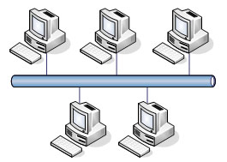
Gambar 2.1 Prinsip Kerja Topologi Bus

Topologi bus ini sering juga disebut sebagai topologi backbone, dimana ada sebuah kabel coaxial yang dibentangkan kemudian beberapa komputer dihubungkan pada kabel tersebut.
Kelebihan topologi Bus :
- Layout kabel sederhana sehingga instalasi relatif lebih mudah
- Kerusakan satu komputer client tidak akan mempengaruhi komunikasi antar client lainnya
- Hemat kabel sehingga biaya instalasi relatif lebih murah
- Penambahan dan pengurangan terminal dapat dilakukan tanpa mengganggu operasi yang berjalan.
Kekurangan topologi Bus :
- Jika kabel utama (bus) atau backbone putus maka komunikasi gagal
- Bila kabel utama sangat panjang maka pencarian gangguan menjadi sulit
- Kemungkinan akan terjadi tabrakan data(data collision) apabila banyak client yang mengirim pesan dan ini akan menurunkan kecepatan komunikasi.
- Keamanan data kurang terjamin
- Diperlukan repeater untuk jarak jauh

b. Topologi Ring

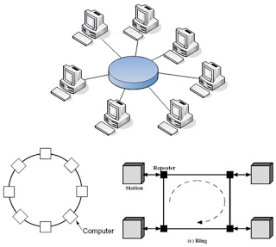
Gambar 2.2: Prinsip Kerja Topologi Ring

Disebut topologi ring karena bentuknya seperti cincing yang melingkar. Semua komputer dalam jaringan akan di hubungkan pada sebuah cincin. Cincin ini hampir sama fungsinya dengan concenrator pada topologi star yang menjadi pusat berkumpulnya ujung kabel dari setiap komputer yang terhubung.
Kelebihan topologi ring :
- Dapat melayani aliran lalulintas data yang padat
- Aliran data mengalir lebih cepat karena dapat melayani data dari kiri atau kanandari server
- Trasmisi data yang relatif sederhana seperti perjalanan paket data dalam satu arah saja.
Kekurangan topologi ring :
- Kerusakan pada salah satu media pengirim/terminal dapat melumpuhkan kerja seluruh jaringan
- Paket data harus melewati setiap komputer antara pengirim dan penerima, sehingga menjadi lebih lambat
- Pengembangan jaringan menjadi lebih kaku karena penambahan terminal atau node menjadi lebih sulit bila port sudahhabis.

c. Topologi Star

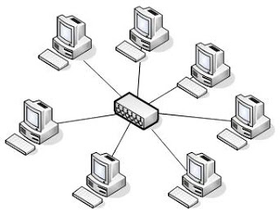
Gambar 2.3 Prinsip Kerja Topologi Star

Disebut topologi star karena bentuknya seperti bintang, sebuah alat yang disebut concentrator bisa berupa hub atau switch menjadi pusat, dimana semua komputer dalam jaringan dihubungkan ke concentrator ini.
Kelebihan topologi star :
- Karena setiap komponen dihubungkan langsung ke simpul pusat maka pengelolaan menjadi mudah
- Kegagalan komunikasi mudah ditelusuri.
- Kegagalan pada satu komponen/terminal tidak mempengaruhi komunikasi terminal lain.
- Kontrol terpusat sehingga memudahkan dalam deteksi dan isolasi kesalahan serta memudahkan pengelolaan jaringan.
Kekurangan topologi star :
- Kegagalan pusat kontrol (simpul pusat) memutuskan semua komunikasi
- Bila yang digunakan sebagai pusat kontrol adalah HUB maka kecepatan akan berkurang sesuai dengan penambahan komputer, semakin banyak semakin lambat.
- Boros dalam penggunaan kabel
- Kondisi HUB harus tetap dalam kondisi baik, kerusakan HUB berakibat lumpuhnya seluruh link dalam jaringan sehingga computer tidak dapat saling berkomunikasi.

- Jenis-Jenis Aplikasi Software

- Sistem Operasi
Sistem operasi di sisi Server yang biasa di gunakan untuk mendukung aplikasi berbasis web antara lain
    - Linux Server
    - Windows Server
Ada pun fitur-fitur software yang erat kaitannya dengan aplikasi berbasis web antara lain
- Web Server
- FTP Server
- Mail Server
- SSH Server
- MYSQL Server etc
- Aplikasi
    - PHP
Bahasa pemrograman yang di pilih adalah PHP(Hypertext Processor) yang mana telah menggunakan konsep pemrograman berbasis objek. Jadi lebih mudah dalam hal maintenance atau perawatan sistem. Bahasa interpreter ini juga telah banyak di suport oleh beberapa sistem operasi yang sering digunakan seperti windows, linux dan macintosh.
Sampai KKP ini dibuat, PHP telah sampai pada Versi 5.XX. yang mana merupakan update dari versi sebelumnya.

Gambar 2.5 Logo PHP
    - MYSQL
Dalam hal penanganan manajemen database sistem, aplikasi ini memanfaatkan aplikasi yang bersifat Open Source namun tetap power full. Aplikasi ini telah banyak di manfaatkan pengembang sistem dalam membagun aplikasi kecil maupun besar.
Ukuran dari aplikasi ini tergolong ringan, namun mampu mengcover jutaan record, jadi menurut perkiraan aplikasi ini dapat menampung record lebih banyak dan lebih lama. Sehingga walaupun terjadi over kuota, proses migrasi ke database baru bisa di lakukan dengan mudah.
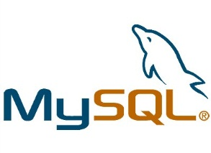
Gambar 2.6 Logo MYSQL
    - Jquery Easy UI
Library Javascipt ini tergolong sangat powerful dan mempunyai tampilan yang friendly. Sehingga dalam pembuatan aplikasi pun jadi lebih mudah dan mengefisienkan waktu.
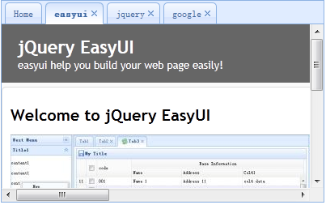
Gambar 2.7 Tampilan Jquery EasyUI
    - Web Browser
Untuk sisi klien, aplikasi yang di butuhkan sangat sederhana yaitu sebuah web browser. Adapaun web browser yang di sarankan adalah menggunakan Mozilla Firefox, Google Chrome dan Safari.
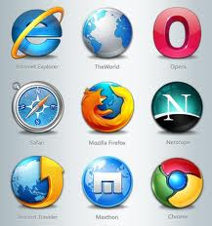
Gambar 2.8 Logo Browser

